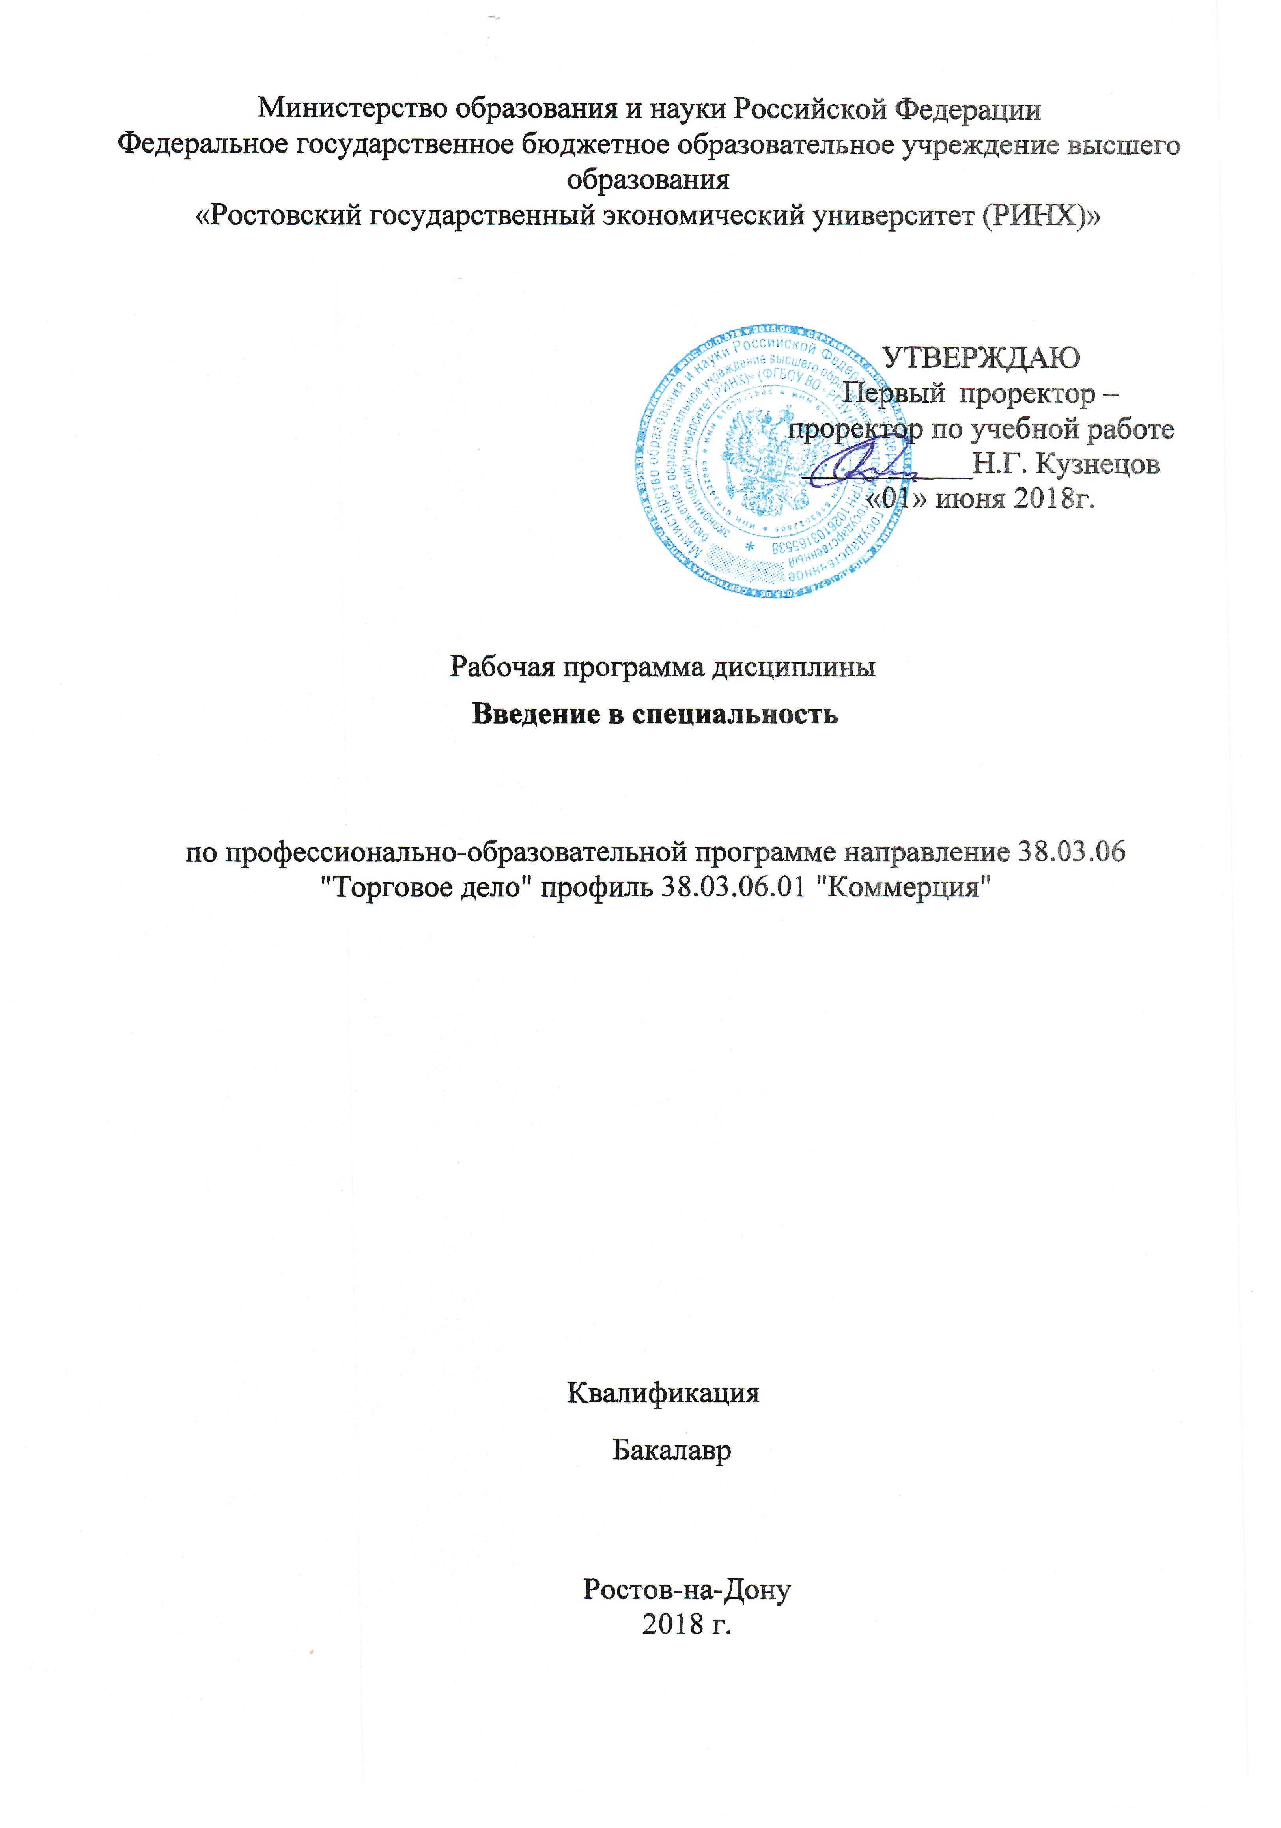

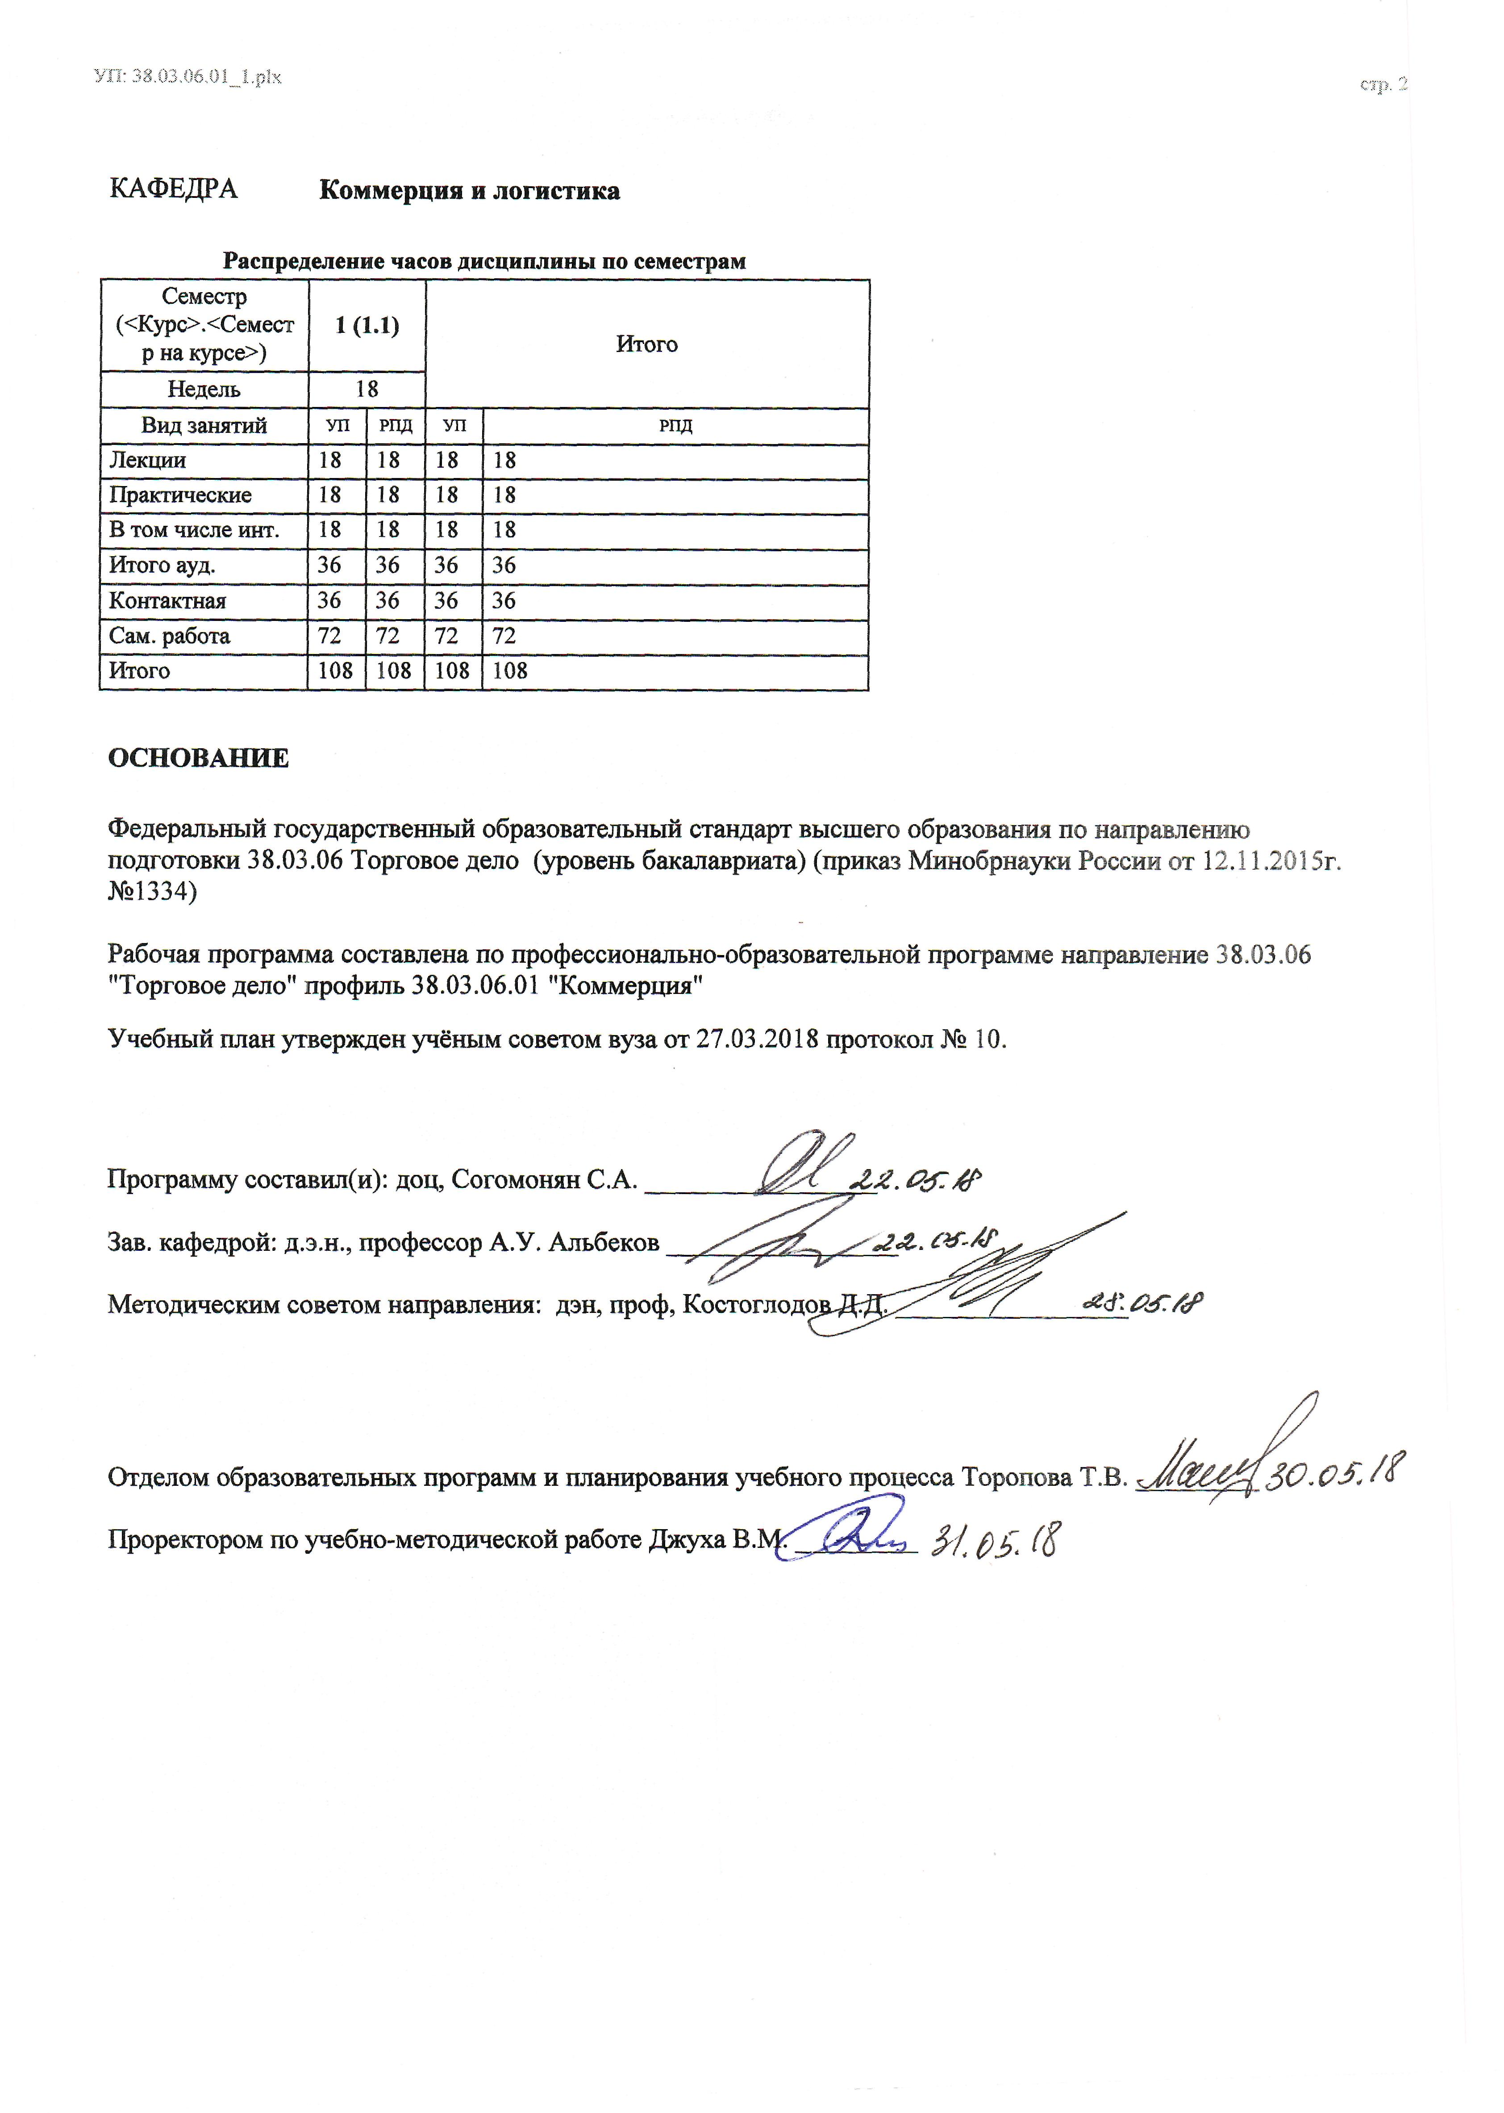

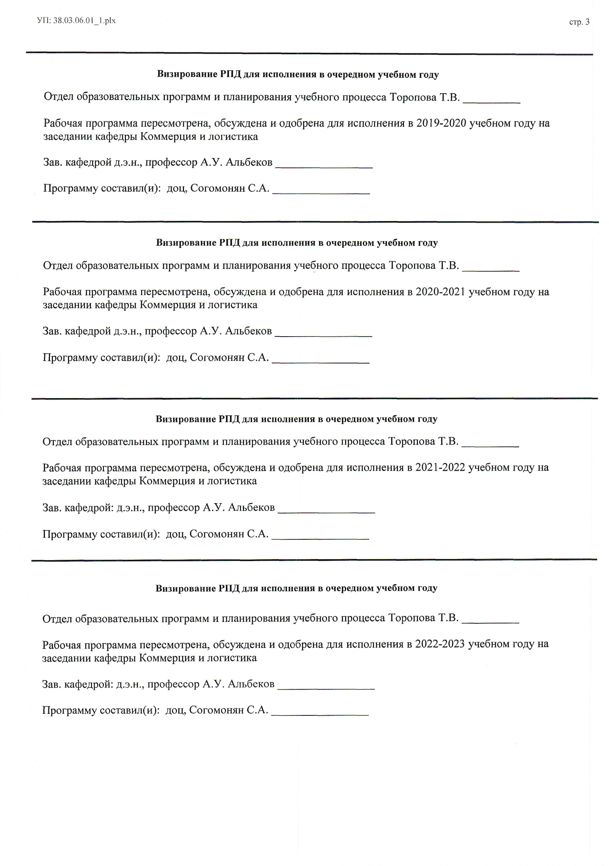

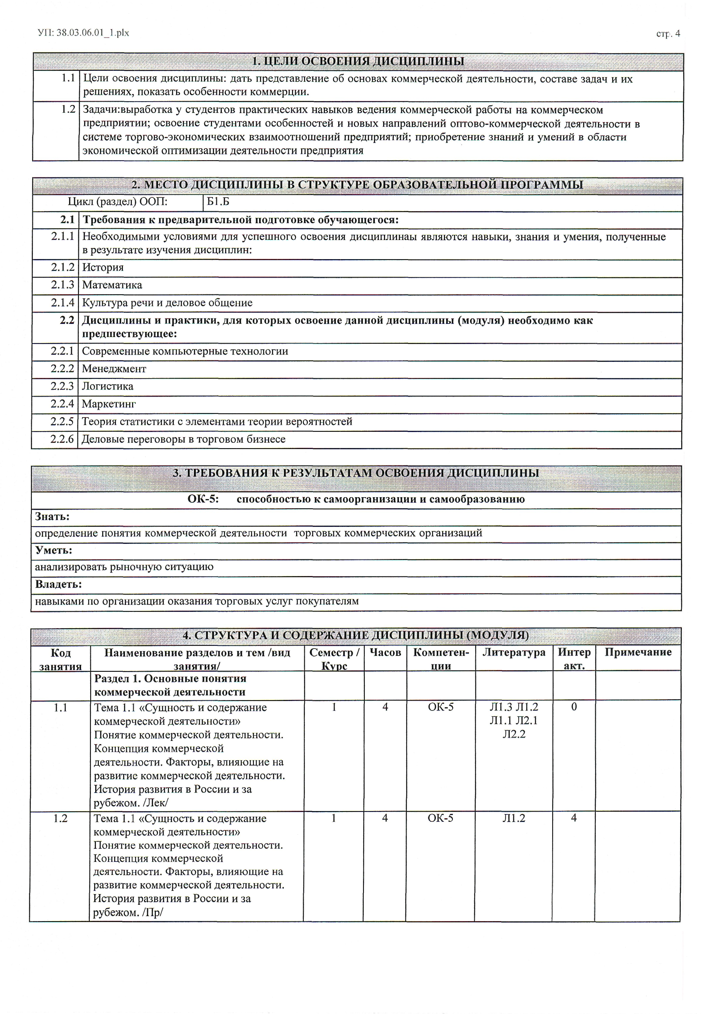

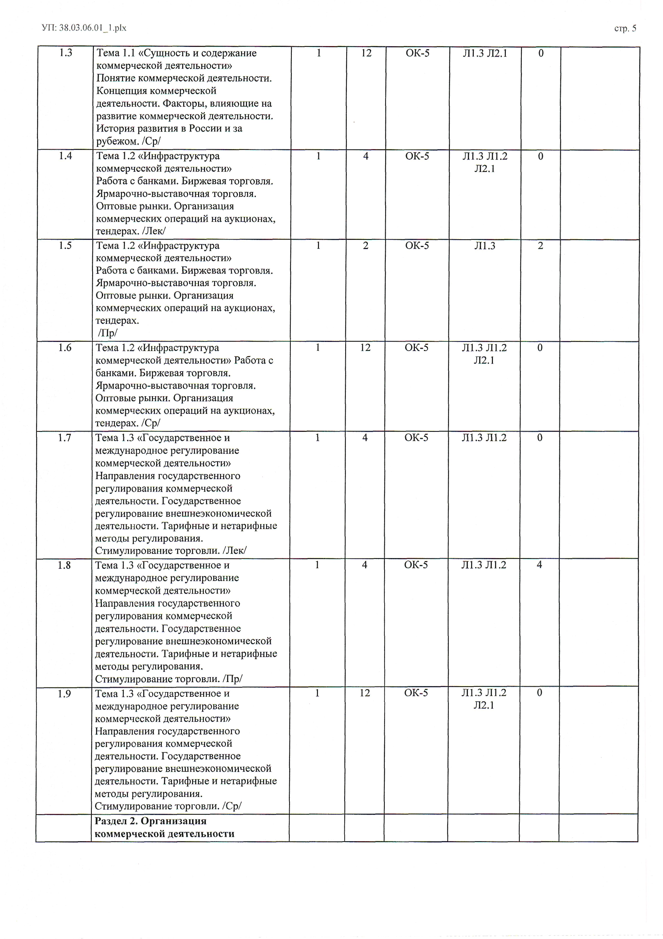

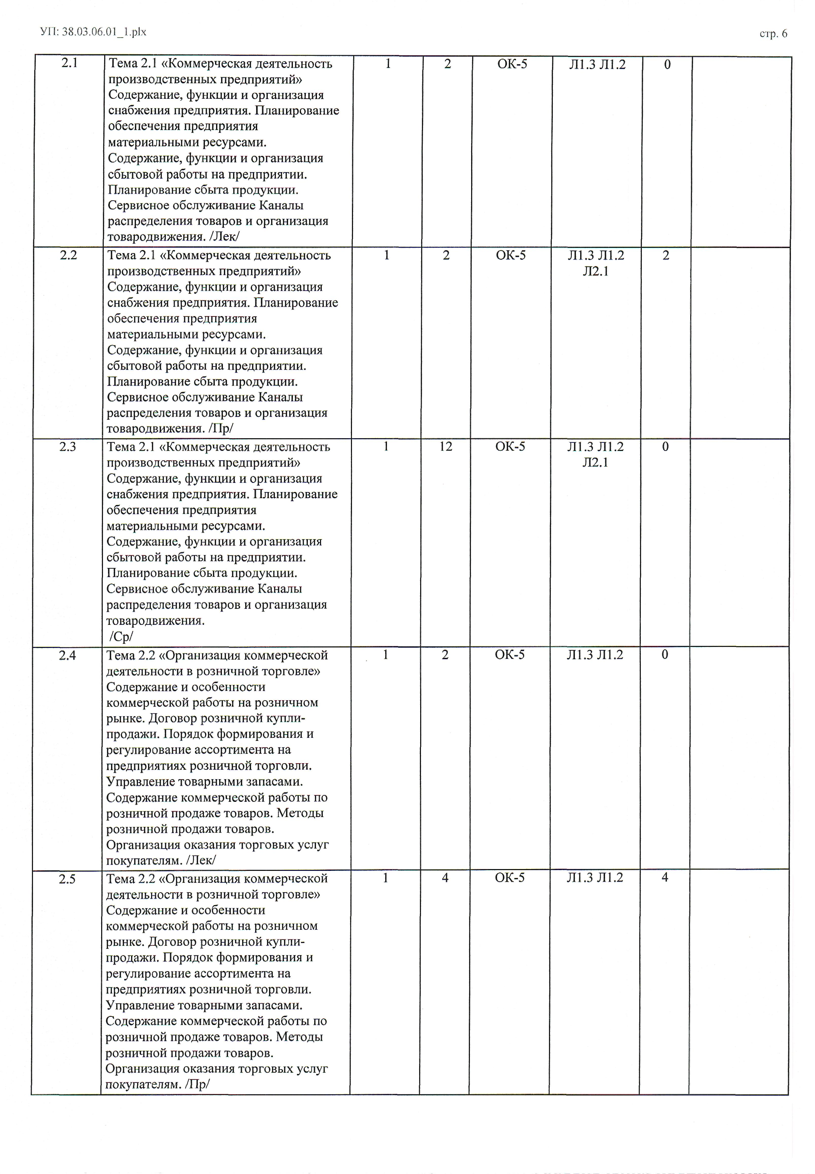

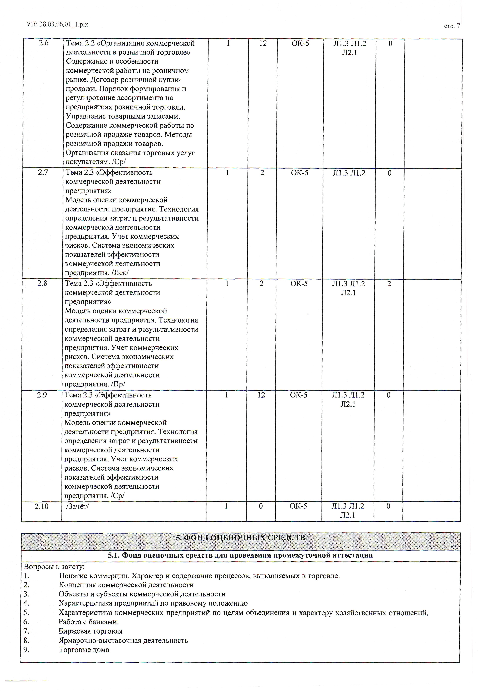

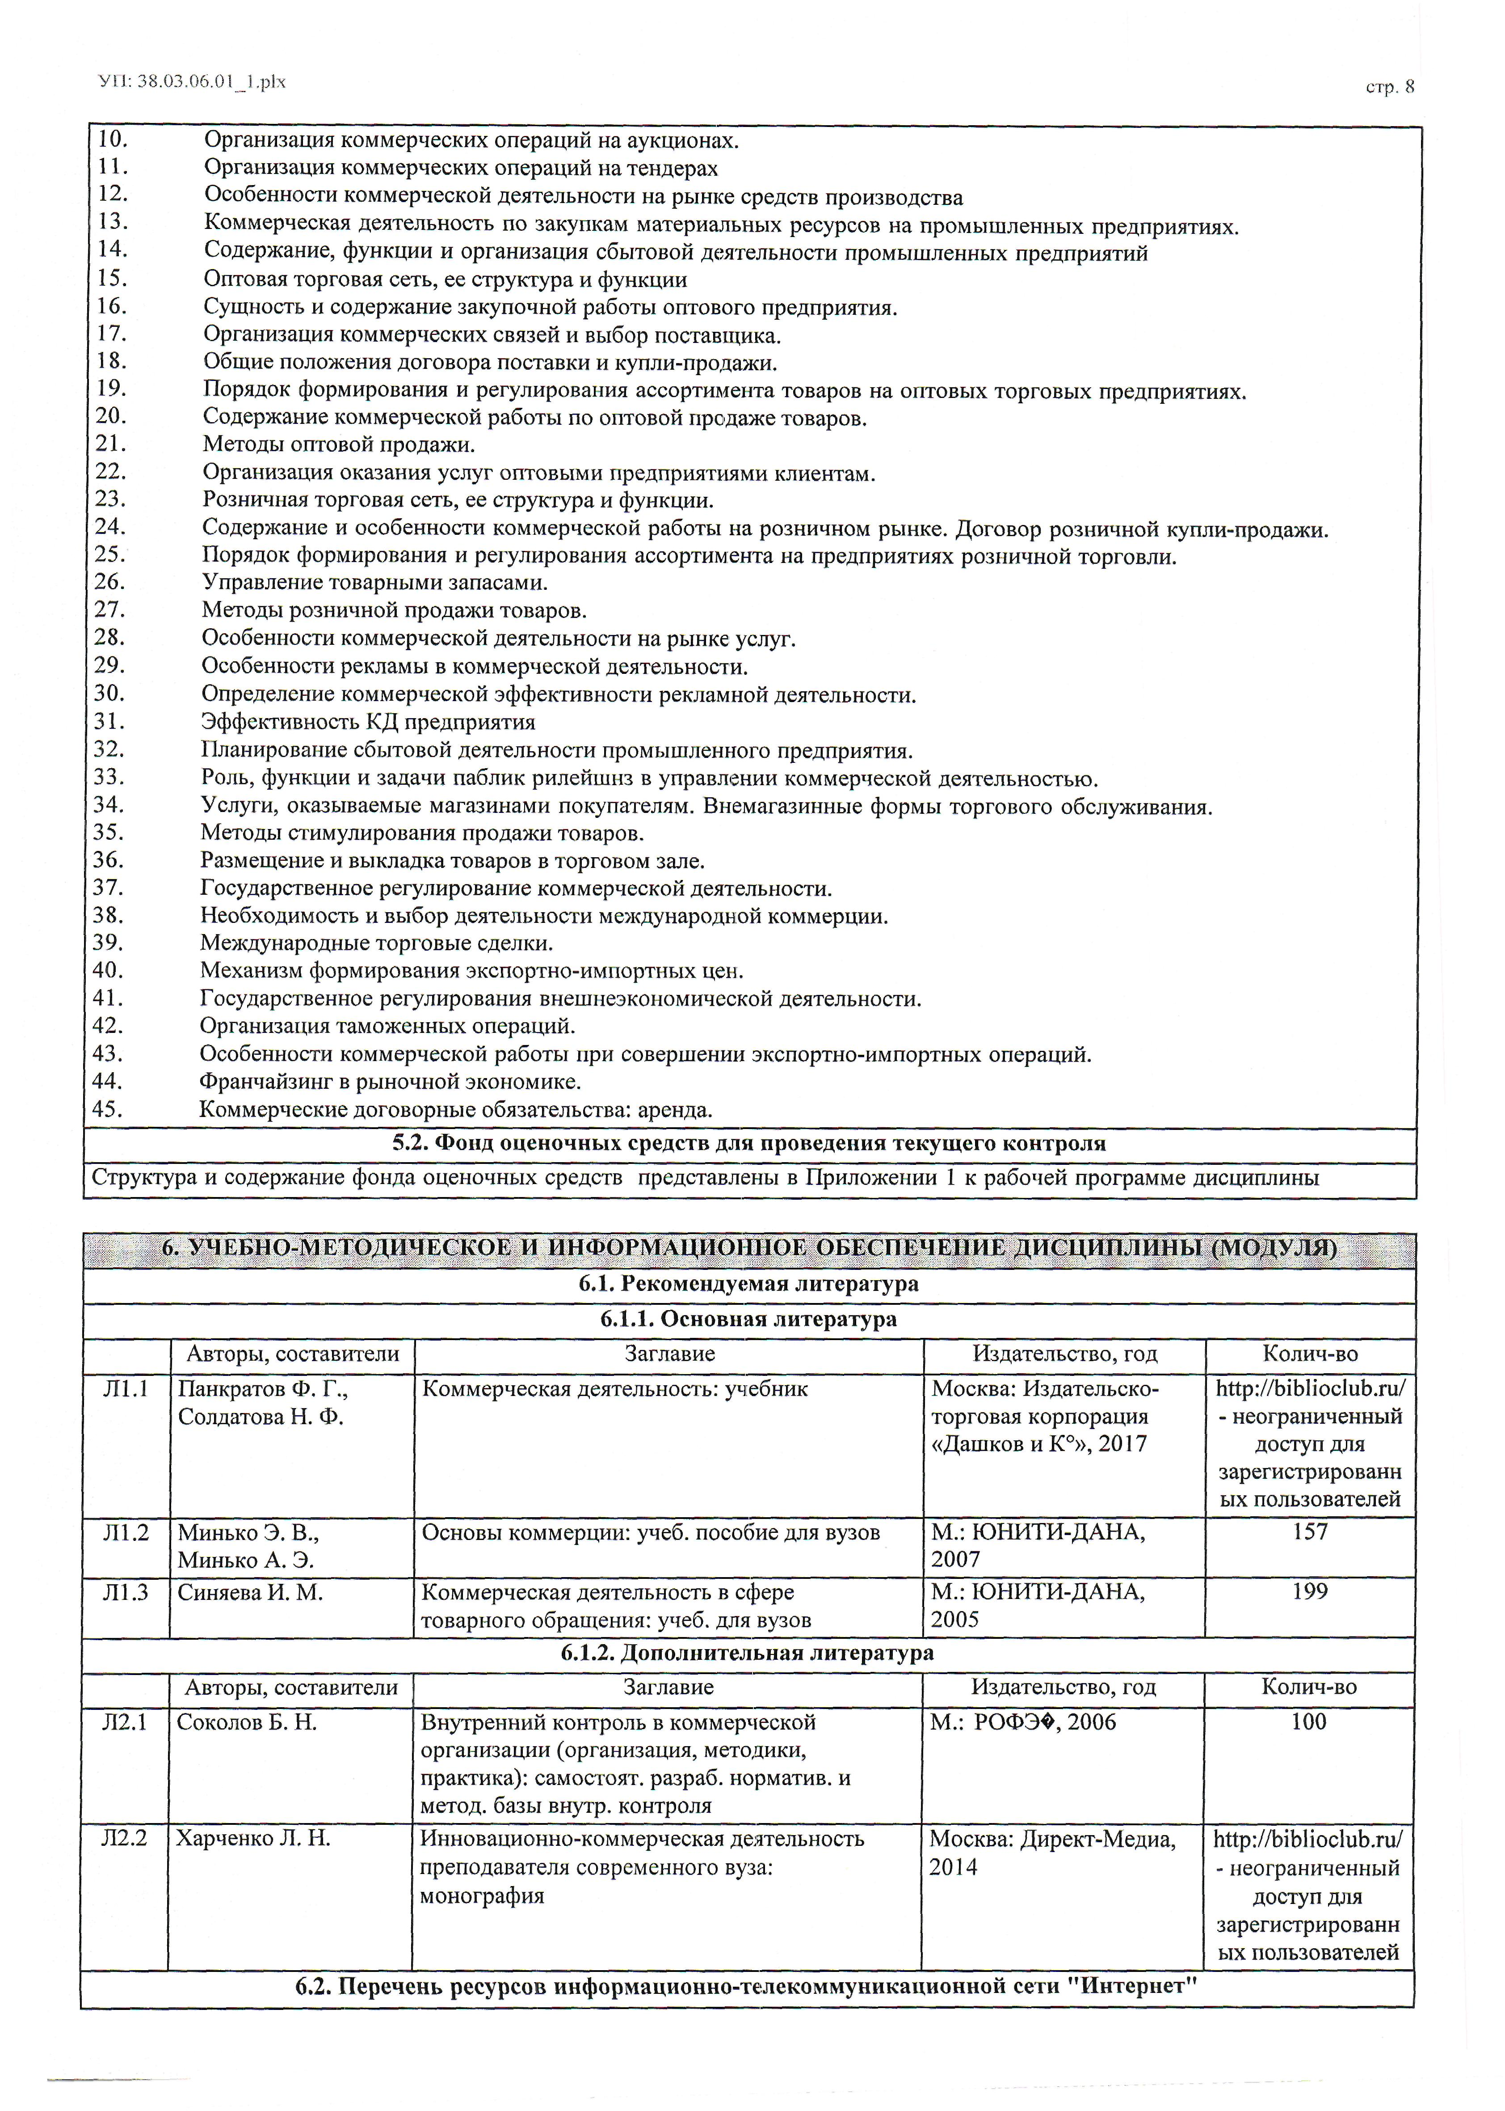

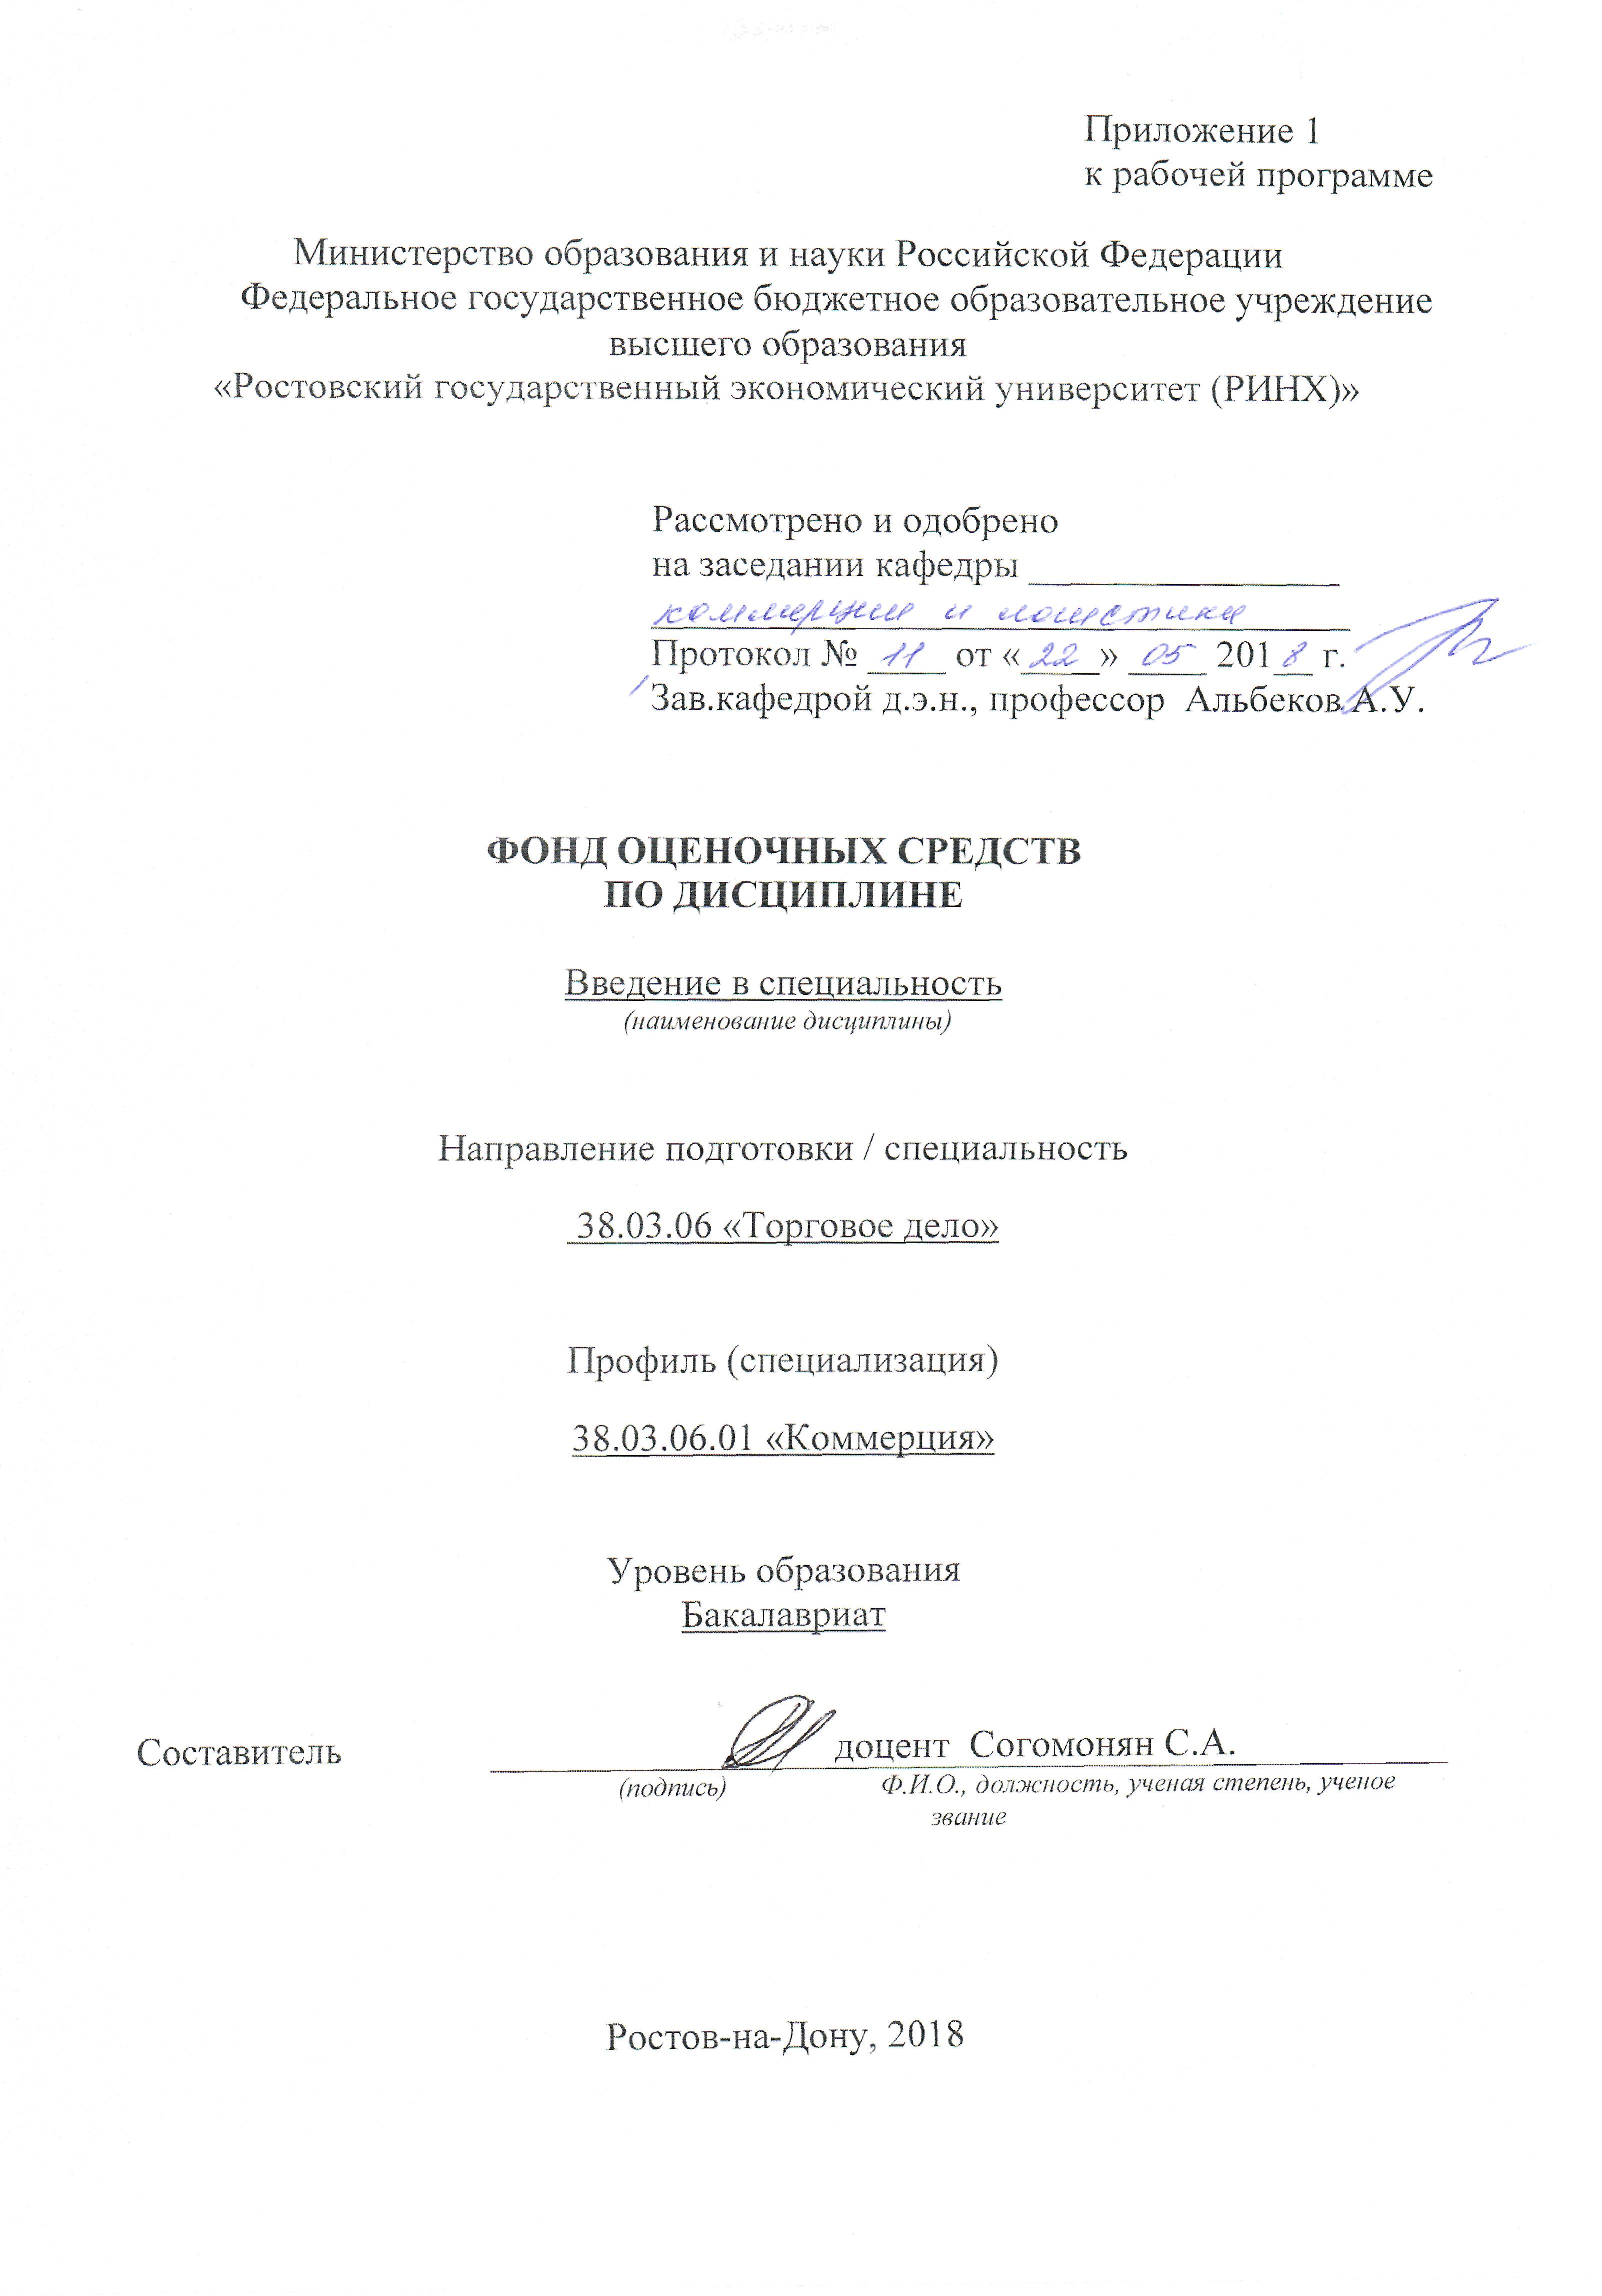

Оглавление
1 Перечень компетенций с указанием этапов их формирования в процессе освоения образовательной программы 12
2 Описание показателей и критериев оценивания компетенций на различных этапах их формирования, описание шкал оценивания 12
3 Типовые контрольные задания или иные материалы, необходимые для оценки знаний, умений, навыков и (или) опыта деятельности, характеризующих этапы формирования компетенций в процессе освоения образовательной программы 13
4 Методические материалы, определяющие процедуры оценивания знаний, умений, навыков и (или) опыта деятельности, характеризующих этапы формирования компетенций 18

1 Перечень компетенций с указанием этапов их формирования в процессе освоения образовательной программы

1.1 Перечень компетенций с указанием этапов их формирования представлен в п. 3. «Требования к результатам освоения дисциплины» рабочей программы дисциплины.

2 Описание показателей и критериев оценивания компетенций на различных этапах их формирования, описание шкал оценивания

2.1 Показатели и критерии оценивания компетенций:
ЗУН, составляющие компетенцию | Показатели оценивания | Критерии оценивания | Средства оценивания
ОК-5 способностью к самоорганизации и самообразованию
З определение понятия коммерческой деятельности торговых коммерческих организаций; общие основы по организация коммерческой деятельности в розничной торговле;  определение понятия коммерческой деятельности производственных коммерческих организаций | Использование современных информационно- коммуникационных технологий и глобальных информационных ресурсов | Умение отстаивать свою позицию; способность обосновать обращение к базам данных и сети Интернет | Т-тест (вопросы 10-17);  Д-доклад (темы 1-10)
У анализировать рыночную ситуацию; оценивать состояние инфраструктуры рынка; организовать договорные связи с контрагентами в коммерческой деятельности | Рассчитывать уровень риска коммерческой деятельности посредством современных информационно- коммуникационных технологий и глобальных информационных ресурсов | Составление отчета о целесообразности принятия управленческого решения касательно контрагентов, исходя из анализа рисков | Т-тест (вопросы 11-28);  Д-доклад (темы 5-9)
В навыками по организации оказания торговых услуг покупателям;  навыками планирования коммерческой деятельности; навыками управления коммерческой деятельности | Составлять аннотацию на основе анализа коммерческой деятельности предприятия | Соответствие представленной в ответах информации материалам лекции и учебной литературы | Т-тест (вопросы 20-30)  Д-доклад (темы 8-10)

2.2 Шкалы оценивания:
Текущий контроль успеваемости и промежуточная аттестация в форме зачета осуществляется в рамках накопительной балльно-рейтинговой системы в 100-балльной шкале.
50-100 баллов (зачет) - наличие в целом твердых знаний в объеме пройденного курса в соответствии с целями обучения, допускаются отдельные логические и стилистические погрешности, обучающийся усвоил основную литературу, рекомендованную в рабочей программе дисциплины;
0-49 баллов (незачет) - ответы не связаны с вопросами, наличие грубых ошибок в ответе, непонимание сущности излагаемого вопроса, неумение применять знания на практике, неуверенность и неточность ответов на дополнительные и наводящие вопросы

3 Типовые контрольные задания или иные материалы, необходимые для оценки знаний, умений, навыков и (или) опыта деятельности, характеризующих этапы формирования компетенций в процессе освоения образовательной программы

Министерство образования и науки Российской Федерации
Федеральное государственное бюджетное образовательное учреждение высшего образования
«Ростовский государственный экономический университет (РИНХ)»

Кафедра Коммерции и логистики

Вопросы к зачету

по дисциплине Введение в специальность
- Понятие коммерции. Характер и содержание процессов, выполняемых в торговле.
- Концепция коммерческой деятельности
- Объекты и субъекты коммерческой деятельности
- Характеристика предприятий по правовому положению
- Характеристика коммерческих предприятий по целям объединения и характеру хозяйственных отношений.
- Работа с банками.
- Биржевая торговля: особенности организации.
- Ярмарочно-выставочная деятельность.
- Торговые дома.
- Организация коммерческих операций на аукционах.
- Организация коммерческих операций на тендерах.
- Особенности коммерческой деятельности на рынке средств производства.
- Коммерческая деятельность по закупкам материальных ресурсов на промышленных предприятиях.
- Содержание, функции и организация сбытовой деятельности промышленных предприятий.
- Оптовая торговая сеть, ее структура и функции.
- Сущность и содержание закупочной работы оптового предприятия.
- Организация коммерческих связей и выбор поставщика.
- Общие положения договора поставки и купли-продажи.
- Порядок формирования и регулирования ассортимента товаров на оптовых торговых предприятиях.
- Содержание коммерческой работы по оптовой продаже товаров.
- Методы оптовой продажи.
- Организация оказания услуг оптовыми предприятиями клиентам.
- Розничная торговая сеть, ее структура и функции.
- Содержание и особенности коммерческой работы на розничном рынке. Договор розничной купли-продажи.
- Порядок формирования и регулирования ассортимента на предприятиях розничной торговли.
- Управление товарными запасами.
- Методы розничной продажи товаров.
- Особенности коммерческой деятельности на рынке услуг.
- Особенности рекламы в коммерческой деятельности.
- Планирование сбытовой деятельности промышленного предприятия.
- Роль, функции и задачи паблик рилейшнз в управлении коммерческой деятельностью.
- Услуги, оказываемые магазинами покупателям. Внемагазинные формы торгового обслуживания.
- Методы стимулирования продажи товаров.
- Размещение и выкладка товаров в торговом зале.
- Государственное регулирование коммерческой деятельности.
- Необходимость и выбор деятельности международной коммерции.
- Механизм формирования экспортно-импортных цен.
- Государственное регулирования внешнеэкономической деятельности.
- Организация таможенных операций.
- Особенности коммерческой работы при совершении экспортно-импортных операций.
- Франчайзинг в рыночной экономике.
- Коммерческие договорные обязательства.
Критерии оценки:
- оценка «зачтено» выставляется студенту, если бакалавр разбирается в пройденном материале, корректно отвечает на заданные вопросы, раскрыл тему в полном объеме с соблюдением необходимой последовательности;
- оценка «не зачтено» если бакалавр вообще не разбирается в пройденном материале, не может ответить на поставленные вопросы.

Министерство образования и науки Российской Федерации
Федеральное государственное бюджетное образовательное учреждение высшего образования
«Ростовский государственный экономический университет (РИНХ)»

Кафедра Коммерции и логистики

Тесты письменные

по дисциплине Введение в специальность

Итоговые тестовые вопросы по всем модулям.

1. Понятие «предприниматель» впервые ввел в научный оборот
Ответы: | А | Немецкий экономист В. Зомбарт
 | Б | Английский экономист Ричард Кантильон
 | В | Французский экономист Жан-Батист Сей
 | Г | Английский экономист Адам Смит
2. Физическое лицо
Ответы: | А | Предприятие, организация, учреждение, которое выступает единым самостоятельным носителем прав и обязательств
 | Б | Это гражданин, который занимается предпринимательской деятельностью единолично, не принимая статуса юридического лица
3. Некоммерческая торговая организация
Ответы: | А | Потребительский кооператив
 | Б | Производственный кооператив
 | В | Муниципальное унитарное предприятие
 | Г | Общество с ограниченной ответственностью
4. Специально оборудованное стационарное помещение, предназначенное для продажи товаров и оказания услуг
Ответы: | А | Палатка
 | Б | Киоск
 | В | Магазин
5. Магазины для обслуживания покупателей товаров мелкооптовыми партиями с целью их последующей продажи
 | А | Оптовые продовольственные рынки
 | Б | Магазины «кэш энд кэрри»
 | В | Торговый центр
 | Г | Региональные оптовые предприятия
6. Нормативная база для российских коммерсантов при осуществлении сделок купли-продажи
Ответы: | А | Конституция России
 | Б | Гражданский Кодекс РФ
 | В | Закон « О защите прав потребителей»
7. Способ продажи товаров, обладающих индивидуальными свойствами, с публичного торга в заранее установленном месте в назначенное время
Ответы: | А | Ярмарка
 | Б | Выставка
 | В | Аукцион
 | Г | Биржа
8. Если номенклатура товаров фирмы достаточно широка, то коммерческие группы (отделы) в ней специализируются
Ответы: | А | По регионам
 | Б | По видам товаров
 | В | По функциям
9. Коммерческая информация - это
Ответы: | А | Данные о коммерческих структурах;
 | Б | Сведения о сложившейся ситуации на рынке различных товаров и услуг;
 | В | Информация , полученная за вознаграждение.
10. Коммерческий риск – это
Ответы: | А | Возможное понесение ущерба или убытков вследствие занятия коммерческой деятельностью;
 | Б | Понятие равнозначное банкротству
 | В | Действия предпринимателей, направленные на успешную конкурентную борьбу;
11. Внешними факторами, влияющими на коммерческий риск, являются
Ответы: | А | Ассортимент и качество продукции, используемое оборудование, величина расходов предприятия
 | Б | Персонал предприятия, желаемая нома прибыли
 | В | Состояние спроса и предложения, деятельность конкурентов, государственные законы, порядок налогообложения, уровень инфляции
 | Г | Состояние спроса и предложения, деятельность конкурентов, государственные законы, ассортимент и качество продукции, используемое оборудование, величина расходов предприятия
12. Виды документов, которые не могут составлять коммерческую тайну
Ответы: | А | Деловые планы и планы производства новой продукции
 | Б | Учредительные документы (Учредительный договор) и Устав
 | В | Крупные договоры с банками
 | Г | Соглашения, предложения, квоты
13. Участники лизинговой сделки
Ответы: | А | Продавец и покупатель
 | Б | Собственник имущества; пользователь имущества
 | В | Собственник имущества; пользователь имущества; продавец имущества будущему собственнику
 | Г | Пользователь имущества; продавец имущества будущему собственнику
14. Организованный и постоянно функционирующий рынок товаров, сырья, валюты, ценных бумаг
Ответы: | А | Аукцион
 | Б | Ярмарка
 | В | Выставка
 | Г | Биржа
15. Что не относится к понятию «факторинг»
Ответы: | А | Торгово-комиссионная операция, связанная с одновременным кредитованием оборотного капитала клиента
 | Б | Покупка фактор-фирмой у клиента-поставщика неоплаченных платежных требований
 | В | Операция по размещению движимого и недвижимого имущества в целях сдачи в аренду
 | Г | Осуществляемая на договорной основе покупка фактор-фирмой дебиторской задолженности своих клиентов
16. Рынок, соответствующий положению, когда спрос превышает предложение, — это
Ответы: | А | Положение рыночного равновесия
 | Б | Рынок покупателя
 | В | Рынок продавца
 | Г | Точка кризисной ситуации
17. Оптовая продажа товаров в форме транзита - это
Ответы: | А | Оптовая продажа товаров оптовым предприятием без завоза их на свои склады
 | Б | Оптовая продажа товаров со своих складов
 | В | Оптовая продажа без посредников
 | Г | Верно Б и В
18. Сделка, совершаемая на бирже, которая предусматривает заключение стандартного контракта на поставку биржевого товара в будущем
Ответы: | А | Сделка купли-продажи реального товара
 | Б | Фьючерсная сделка
 | В | Договор купли-продажи
 | Г | Опцион
19. Форма предпринимательства, основанная на системе взаимоотношений, закрепленных рядом соглашений, при которых одна сторона предоставляет возмездное право действовать от своего имени (реализовывать товары) другой стороне, способствуя тем самым расширению рынка сбыта
Ответы: | А | Факторинг
 | Б | Лизинг
 | В | Франчайзинг
 | Г | Франшиза
20. Ассортимент торгового предприятия характеризуется следующими данными: хлеб и хлебобулочные изделия – 2750 ден. ед., кондитерские изделия – 2400 ден.ед., молоко и молочные продукты 3200 ден. ед., мука, крупа, макаронные изделия 3000 ден. ед. Структура ассортимента будет следующей:
Ответы: | А | хлеб и хлебобулочные изделия – 25% , кондитерские изделия – 20%., молоко и молочные продукты – 25 %., мука, крупа, макаронные изделия – 30 %.
 | Б | хлеб и хлебобулочные изделия – 26% , кондитерские изделия –20%., молоко и молочные продукты – 25%, мука, крупа, макаронные изделия – 30%.
 | В | хлеб и хлебобулочные изделия –24% , кондитерские изделия –21%, молоко и молочные продукты – 28%., мука, крупа, макаронные изделия -27 %.
 | Г | хлеб и хлебобулочные изделия – 24% , кондитерские изделия – 21 %., молоко и молочные продукты – 27 %, мука, крупа, макаронные изделия - 28 %.
21. Величина среднего товарного запаса за анализируемый период рассчитывается по формуле
Ответы: | А | Средней арифметической
 | Б | Средней хронологической моментного ряда
 | В | Средней гармонической
 | Г | Средней геометрической
22. Грузы, предъявленные к перевозке, должны быть оформлены
Ответы: | А | Договором перевозки
 | Б | Товарно-транспортными накладными
 | В | Дорожными чеками
 | Г | Транспортным договором
23. Организация-перевозчик будет нести ответственность за утрату, недостачу, порчу или повреждение груза только в случае, если
Ответы: | А | Груз прибыл в исправном автомобиле (контейнере) за исправными пломбами грузоотправителя
 | Б | Груз перевозился в сопровождении экспедитора грузоотправителя или грузополучателя
 | В | Недостача груза превышает норм естественной убыли
 | Г | Утрата, недостача, порча или повреждение груза произошли вследствие особых естественных свойств перевозимого груза
24. Услуги в розничной торговле, связанные с оказанием помощи покупателям при совершении покупки
Ответы: | А | Доработка товара, упаковка, доставка, монтаж
 | Б | Кафетерий, камеры хранения, заказ такси
 | В | Продажа в кредит, дегустации, демонстрация товара, консультации
25. Можно ли считать «сделку» и «договор» тождественными понятиями?
Ответы: | А | да
 | Б | нет
26. Договор, при котором продавец обязуется передать товар покупателю для личного, семейного домашнего использования
Ответы: | А | Договор купли-продажи
 | Б | Договор розничной купли-продажи
 | В | Договор поставки
 | Г | Договор комиссии
27. Имущественная санкция, которая взыскивается с поставщика за просрочку поставки товаров
Ответы: | А | Штраф
 | Б | Неустойка
 | В | Пеня
28. Предложение, достаточно определенно выражающее намерение лица, сделавшего предложение, заключить коммерческую сделку, и содержащее все существенные условия соглашения
Ответы: | А | Акцепт
 | Б | Оферта
 | В | Пролонгация
 | Г | Рекламация
29. Правила, которые регламентируют порядок встреч, бесед и переговоров, организацию приемов, оформление деловой переписки
Ответы: | А | Этикет
 | Б | Деловой протокол
 | В | Свод правил
 | Г | Нормативные документы
30. Качества, чуждые коммерсанту
Ответы: | А | Честность, надежность, верность данному слову
 | Б | Решительность, точность, ответственность
 | В | Самоуспокоенность, косность мышления
 | Г | Находчивость, смекалка

Критерии оценки:
Наличие правильных ответов менее чем на 15 вопросов – студент получает оценку «неудовлетворительно»; Наличие правильных ответов на 16-20 вопросов – студент получает оценку «удовлетворительно»; Наличие правильных ответов на 21-25 вопросов – студент получает оценку «хорошо»; Наличие правильных ответов на 26-30 вопросов – студент получает оценку «отлично».

Министерство образования и науки Российской Федерации
Федеральное государственное бюджетное образовательное учреждение высшего образования
«Ростовский государственный экономический университет (РИНХ)»

Кафедра Коммерции и логистики

Темы докладов и презентаций

по дисциплине Введение в специальность

- Торговые дома, их функции
- Организация коммерческих операций на аукционах и тендерах.
- Сущность товародвижения, влияющие на него факторы и принципы построения процесса товародвижения.
- Реклама в коммерческой деятельности
- Международная торговля.
- Отличия оптовой и розничной торговли
- Валютная и фондовая биржи – механизм деятельности.
- Рынок «Форекс»
- Ценные бумаги и гособлигации.
- Методы изучения конкурентов.

Оценивание работы студентов производится по следующим критериям:
- знание на хорошем уровне содержания вопроса;
- знание на хорошем уровне терминологии дисциплины;
- наличие собственной точки зрения по проблеме и умение ее защитить;
- умение четко, кратко и логически связно изложить материал.
При соответствии вышеуказанным критериям при ответе на вопросы, студент получает оценку «отлично».
При неполном соответствии вышеуказанным критериям при ответе на вопросы, или неполном соответствии критериям при ответе, студент получает оценку «хорошо».
При значительном несоответствии вышеуказанным критериям при ответе на один из вопросов, студент получает оценку «удовлетворительно».
При значительном несоответствии вышеуказанным критериям при ответе, студент получает оценку «неудовлетворительно».

4 Методические материалы, определяющие процедуры оценивания знаний, умений, навыков и (или) опыта деятельности, характеризующих этапы формирования компетенций

Процедуры оценивания включают в себя текущий контроль и промежуточную аттестацию.
Текущий контроль успеваемости проводится с использованием оценочных средств, представленных в п. 3 данного приложения. Результаты текущего контроля доводятся до сведения студентов до промежуточной аттестации.
Промежуточная аттестация проводится в форме зачета
В процессе изучения модуля 1 «Основные понятия коммерческой деятельности», и модуля 2 «Организация коммерческой деятельности» предполагаются интерактивные задания при проведении практических занятий, участвуя в них студент получает 25 баллов. При проведении письменного тестирования по обеим модулям – студент может получить до 50 баллов. При подготовке докладов и презентаций студент получает до 25 баллов.
Зачет проводится в письменном виде, по окончании теоретического обучения до начала экзаменационной сессии. Количество вопросов в задании – 2. Проверка ответов и объявление результатов производится в день зачета. Результаты аттестации заносятся в экзаменационную ведомость и зачетную книжку студента. Студенты, не прошедшие промежуточную аттестацию по графику сессии, должны ликвидировать задолженность в установленном порядке.

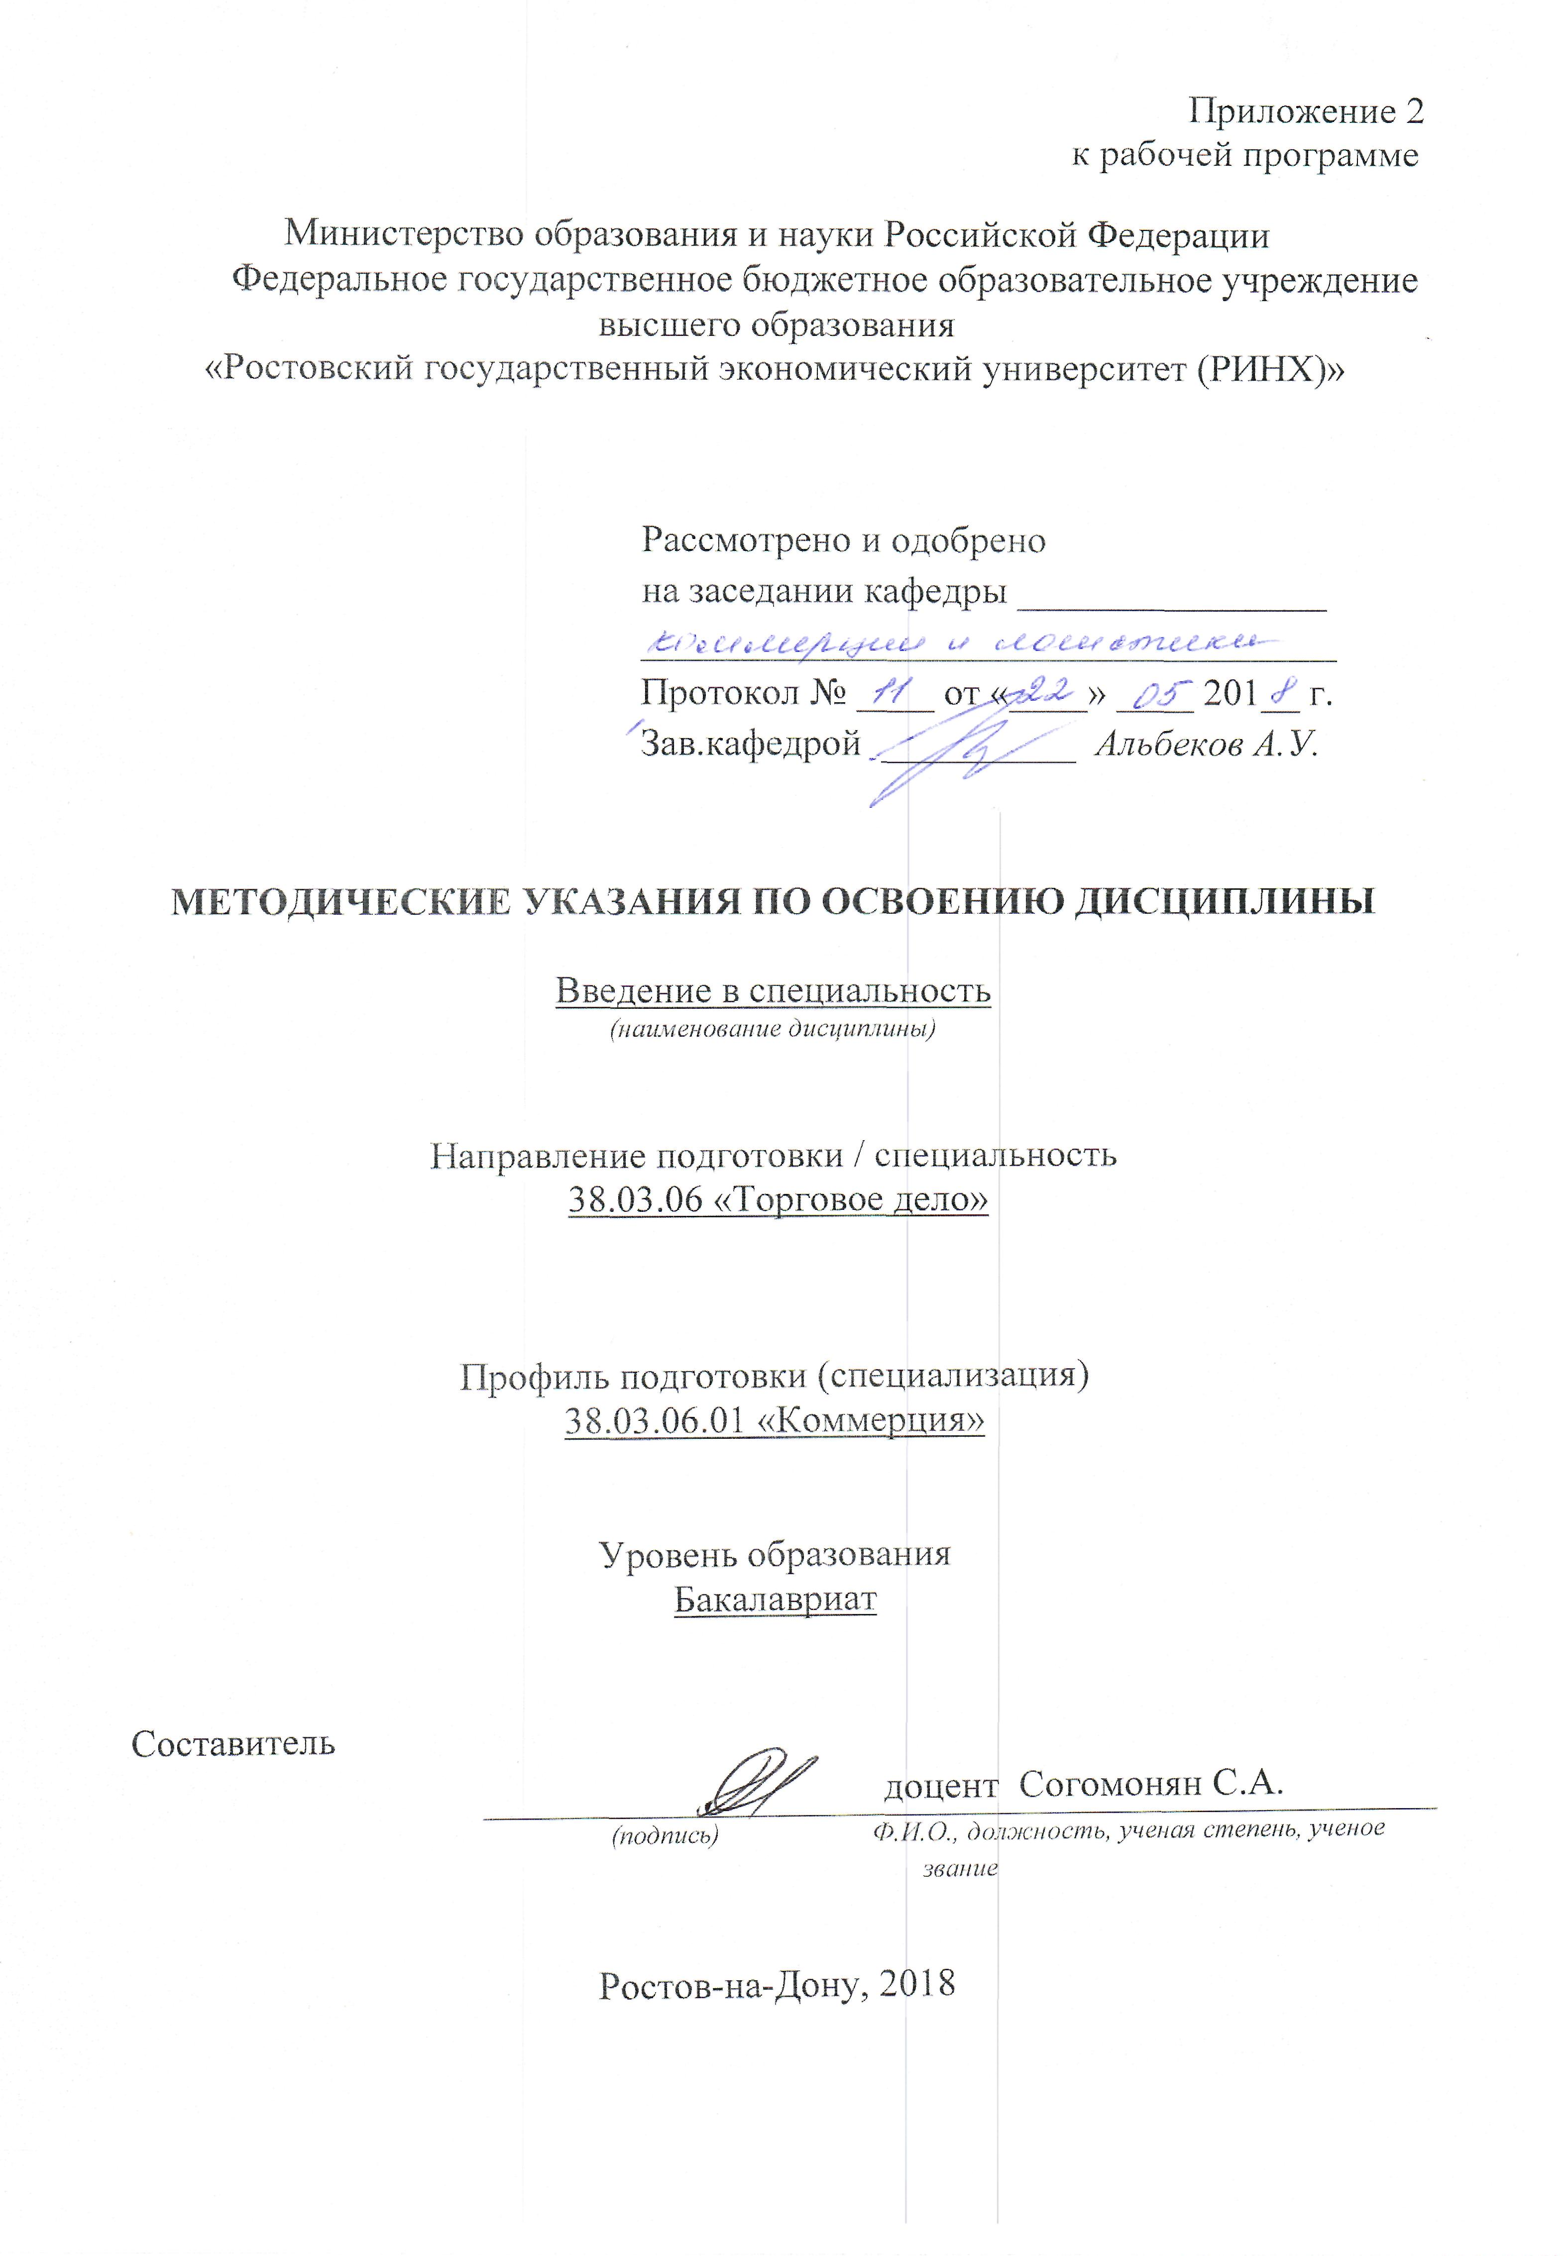

Методические указания по освоению дисциплины «Введение в специальность» адресованы студентам всех форм обучения.
Учебным планом по направлению подготовки 38.03.06 «Торговое дело» предусмотрены следующие виды занятий:
- лекции;
- практические занятия.
В ходе лекционных занятий рассматриваются: сущность и содержание коммерческой деятельности; инфраструктура коммерческой деятельности; государственное и международное регулирование коммерческой деятельности; коммерческая деятельность производственных предприятий; организация коммерческой деятельности в розничной торговле; даются рекомендации для самостоятельной работы и подготовке к практическим занятиям.
В ходе практических занятий углубляются и закрепляются знания студентов по ряду рассмотренных на лекциях вопросов, развиваются навыки и знания различных методов сбора, анализа и мониторинга информации о коммерческой деятельности предприятия, изучаются отличительные особенности организации коммерческой деятельности производственных и торговых предприятий.
При подготовке к практическим занятиям каждый студент должен:
– изучить рекомендованную учебную литературу;
– изучить конспекты лекций;
– подготовить ответы на все вопросы по изучаемой теме;
–письменно решить домашнее задание, рекомендованные преподавателем при изучении каждой темы.
По согласованию с преподавателем студент может подготовить реферат, доклад или сообщение по теме занятия. В процессе подготовки к практическим занятиям студенты могут воспользоваться консультациями преподавателя.
Вопросы, не рассмотренные на лекциях и практических занятиях, должны быть изучены студентами в ходе самостоятельной работы. Контроль самостоятельной работы студентов над учебной программой курса осуществляется в ходе занятий методом устного опроса или посредством тестирования. В ходе самостоятельной работы каждый студент обязан прочитать основную и по возможности дополнительную литературу по изучаемой теме, дополнить конспекты лекций недостающим материалом, выписками из рекомендованных первоисточников. Выделить непонятные термины, найти их значение в энциклопедических словарях.
Студент должен готовиться к предстоящему лабораторному занятию по всем, обозначенным в рабочей программе дисциплины вопросам.
При реализации различных видов учебной работы используются разнообразные (в т.ч. интерактивные) методы обучения, в частности:
- интерактивная доска для подготовки и проведения лекционных и семинарских занятий;
Для подготовки к занятиям, текущему контролю и промежуточной аттестации студенты могут воспользоваться электронной библиотекой ВУЗа http://library.rsue.ru/ . Также обучающиеся могут взять на дом необходимую литературу на абонементе вузовской библиотеки или воспользоваться читальными залами вуза.
Методические указания по подготовке рефератов (докладов) по дисциплине «Введение в специальность».
Цель работы над рефератом - углубленное изучение отдельных вопросов из сферы профессиональной деятельности.
После ознакомления с материалами всех рефератов, заслушивании докладов на практических занятиях у студентов должно быть сформировано общее представление о современном состоянии, актуальных проблемах в области профессиональной деятельности.
Подготовка реферата состоит из нескольких этапов:
1. Выбор темы из списка тем, предложенных преподавателем.
2. Сбор материала по печатным источникам (книгам и журналам компьютерной тематики), а также по материалам в сети Интернет.
3. Составление плана изложения собранного материала.
4. Оформление текста реферата в текстовом редакторе MS Word или в OpenOffice.org Writer.
5. Подготовка 10 тестовых вопросов по теме реферата.
6. Подготовка иллюстративного и демонстрационного материала в MS Power Point или в OpenOffice.org Impress (презентация для доклада).
7. Доклад реферата на занятии (реферат должен быть доложен на одном из занятий по графику, составленному преподавателем.).
8. Компоновка материалов реферата для сдачи преподавателю (распечатанный текст, диск с текстовым файлом и файлом презентации).
Требования к оформлению текста.
1. Объем реферата - 5-10 стр. текста.
2. Шрифт
- основного текста - Times New Roman Cyr 14 размер.
- заголовков 1 уровня - Times New Roman Cyr 14 размер (жирный).
- заголовков 2 уровня - Times New Roman Cyr 12 размер (жирный курсив).
3. Параметры абзаца (основной текст) - отступ слева и справа - 0, первая строка отступ - 1,27 см; межстрочный интервал - одинарный, выравнивание по ширине.
4. Параметры страницы: верхнее и нижнее поля 2,5 см; поле слева - 3,5 см.; поле справа - 2 см. Нумерация страниц - правый нижний угол.
5. Переносы автоматические (сервис, язык, расстановка переносов).
6. Таблицы следует делать в режиме таблиц (добавить таблицу), а не рисовать от руки, не разрывать; если таблица большая, ее необходимо поместить на отдельной странице. Заголовочная часть не должна содержать пустот. Таблицы - заполняются шрифтом основного текста, заголовки строк и столбцов - выделяются жирным шрифтом. Каждая таблица должна иметь название. Нумерация таблиц - сквозная по всему тексту.
7. Рисунки - черно-белые или цветные, формат BMP, GIF, JPG. Нумерация рисунков - сквозная по всему тексту.
8. Формулы - должны быть записаны в редакторе формул. Размер основного шрифта - 12. Формулы должны иметь сквозную нумерацию во всем тексте. Номер формулы размещается в крайней правой позиции в круглых скобках.
9. В конце реферата должен быть дан список литературы (не менее 10 источников, в том числе это могут быть и адреса сети Интернет). Библиографическое описание (список литературы) регламентировано ГОСТом 7.1-2003 «Библиографическая запись». После окончания работы по подготовке текста реферата необходимо расставить страницы (внизу справа), а затем в автоматическом режиме сформировать оглавление. Оглавление должно быть размещено сразу же после титульной страницы.
Требования к оформлению презентации.
На титульной странице должно быть помещено название реферата - крупным шрифтом. А также группа и фамилия студента, подготовившего реферат, дата.
Вторая страница – интерактивное оглавление (в виде гипертекстовых ссылок). По гипертекстовой ссылке оглавления должен осуществляться переход к соответствующему разделу реферата.
В презентации должен быть помещен в основном иллюстративный материал для сопровождения доклада и основные положения доклада.
В конце презентации реферата должен быть приведен список использованных источников.
Объем презентации – не менее 20 слайдов, время на доклад с использованием презентации – 12-15 мин.

